Verschillen 2204 met 2205

bandbreedte 10 mhz 25 mhz
sample rate 100ms 200ms
geheugen 0,008ms 0,016ms
steekproefschema 2GS/s 4 GS/s
oplichttijd 35ns 14 ns
tijdbasis 10ns 5 ns

verschillen met 2204 en 2206

bandbreedte 10 mhz 50 mhz
sample rate 100ms 500ms
geheugen
triggers 2206 heeft wel logic pulsatiebreedte
steekproefschema 2gs/s 5gs.s
oplichttijd 35ms 7 ns
input impedantie Fahrad 14pf 13pf

vraag 2

Bandbreedte van de 2205 is 25mhz en heeft dis 15 mhz meer dan de 2204

vraag 3

20Volt

vraag 4
Dit is handig omdat je dan een tweede test ernaast kunt leggen om te vergelijken

vraag 5

De 2204 maakt 2200 sampels per seconde.

Vraag 6
Scope mode
Persistence mode
Spectrum mode
vraag 7

Sterkte in volt 1V
1 periode 100us
10kHz

vraag 8
Golf
Blok
Zaag

vraag 9
Hiermee kan je je eigen signalen creeren

vraag 10

Simple edge triggering:
Als het signaal een bepaalde treshold bereikt wordt het inkomende signaal gevangen

Window triggering
Met de window trigger kan je meten waneer een signaal buiten een bepaalde waarde terecht komt

Interval trigger
Met deze manier van triggeren kun je veranderingen in frequentie en fout getimede pulsen meten

Pulse width trigger
Met deze trigger kun je pulses van specifieke lengtes zoeken of foutjes eruit halen

vraag 11

In persistence mode worden de golven niet weggehaald dit zorgt ervoor dat je fouten en dergelijke
glitches makkelijk kan vinden omdat je de afwijkingen binnen meerdere meet momenten kan blijven zien.

Vraag 12

Veldbus A en B

vraag 13

Testen 555 timer
Testen van een gelijkrichter En testen van filters

Meten aan adaptervoeding

vraag 1

Bottlenecks in de schakelingen
vraag 2

u = i / r ook al kan je niet door nul delen als je en getal neemt wat de nul zal naderen zal de stroom alleen maar groter worden dus theoretisch gezien zal er zonder weerstand een oneindig grote stroom lopen.

Meten aan afstandbediening

vraag 1
Rood

vraag 2
36kHz

Meting van rimpelspanning

vraag 1
170 mV

vraag 2

1% van 170mV dus 1,7mV

Meten aan de seriële poort

Vraag 1

Bitsnelheid: 2265
Karakter: 1 1001010 0 de letter J
0110101 of cijfer 5

vraag 2

Spanning hoog: +5v
Spanning laag: 0v

Schermafdruk

Meten aan laagdoorlaatfilter

Vraag 1

Kantelpunt: tussen de 3 en 4 kHZ

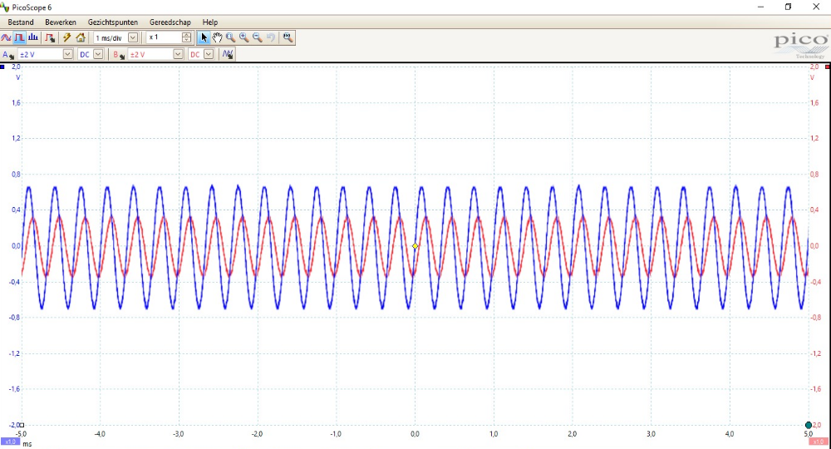
Meting low-pass filter

Meting karakter serieel

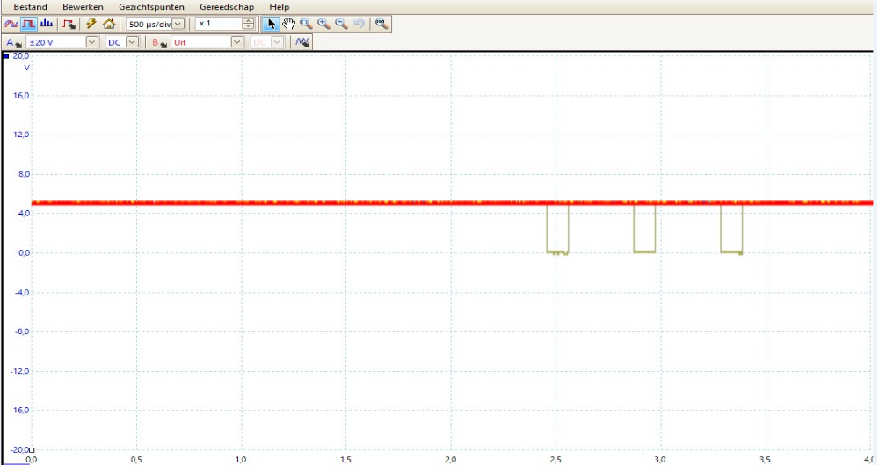
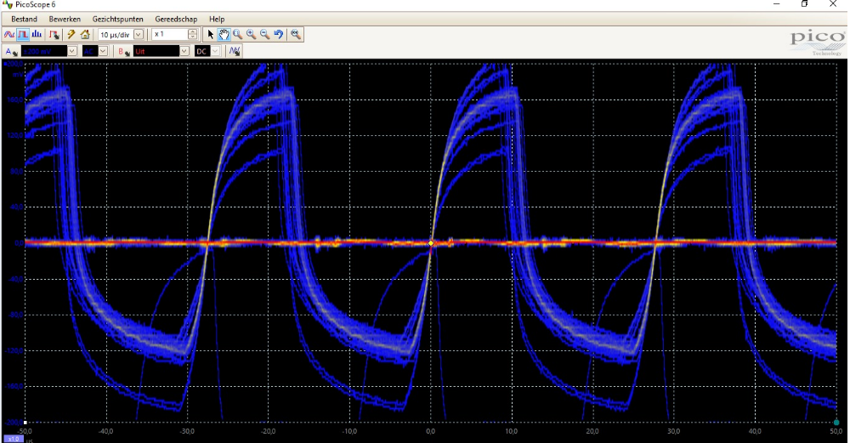
Meting rimpelspanning

